检 测 报 告

试验名称:气袋常温保压性能

主检： |  | 日期： | 2023年3月8日
审核： |  | 日期： | 2022年12月23日
批准： |  | 日期： | 2022年12月23日

北京光华荣昌汽车部件有限公司实验室

声 明

- 报告无实验室“检测专用章”无效。
- 报告无主检、审核、批准人签字无效。
- 报告涂改无效。
- 复制报告未重新加盖“检测专用章”无效。
- 对检测报告若有异议，请收到报告后15个工作日内通知实验室。
⑹ 送样检测仅对样品负责。
⑺ 电子版报告无安全密码无效。

试验单位：北京光华荣昌汽车部件有限公司实验室
地 址：北京市昌平区流村镇工业园区
电 话： (010) 60793358-5711 邮 编：102200

样品名称 | 两气袋腰托（瑞隆祥） | 车 型 | /
样品件号 | / | 样品数量 | 3件
委托单位 | 智能气控产品开发部 | 生产单位 | /
送样者及其 联系方式 | 董启辉  电话：13933995680 | 送样日期 | 2023年3月22日
试验地点 | 北京光华荣昌汽车部件有限公司  实验室 | 试验日期 | 2023年3月29日
试验项目 | 气袋常温保压性能
试验标准 | QGR-SYQL05-2022
样品状态 | 外购件
试验结论 | 对2023年3月22日智能气控产品开发部送检的两气袋腰托（瑞隆祥）依据QGR-SYQL05-2022，进行气袋常温保压性能检测，经检测符合标准要求。
备 注

一、试验条件
试验时间： | 2023年3月29日—2023年3月29日
试验地点： | 北京光华荣昌汽车部件有限公司实验室
试验人员： | 李亚平
环境温/湿度： | 温度：22℃；湿度：54%
二、试验仪器设备
序号 | 设备名称 | 设备编号 | 规格型号 | 厂家 | 精度 | 有效期
1 | 压力表 | N-164 | Y-100 | 上海亿川高新仪器仪表有限公司 | 0.04MPa | 2023年11月7日
三、试验方法及评价标准
1、试验方法
温度：20℃±5℃，气袋在自由状态下，充入0.07MPa±0.01气压，将气袋完全浸入水中，深度不低于30mm，去除浮泡完全静止后观察3min，是否有气泡产生。
2、评价标准
静止后3min内无气泡产生。
四、标准偏离
1、标准偏离
/
五、试验结果
1、试验结果
样件名称 | 样件编号 | 结果描述
两气袋腰托（瑞隆祥） | 037-001-202303 | 静止后，3min内无气泡产生
两气袋腰托（瑞隆祥） | 037-002-202303 | 静止后，3min内无气泡产生
两气袋腰托（瑞隆祥） | 037-003-202303 | 静止后，3min内无气泡产生

六、试验照片
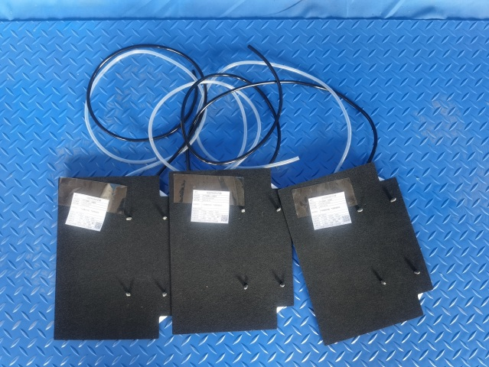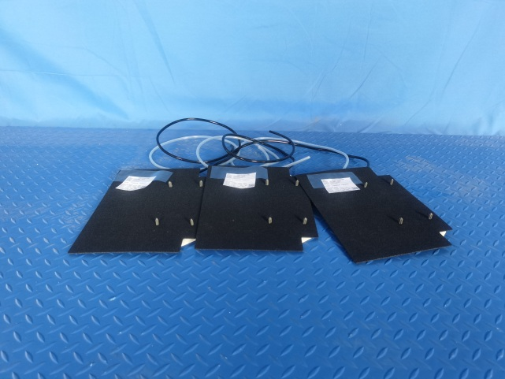
试验前
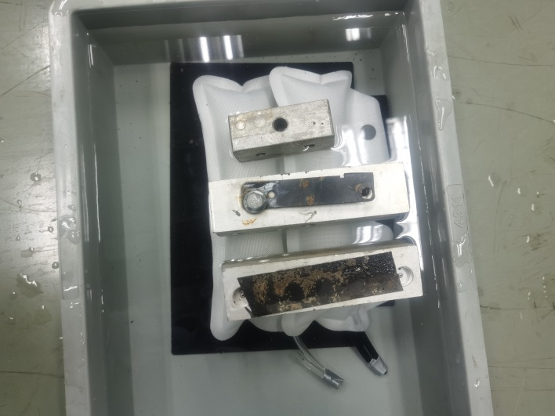
试验中
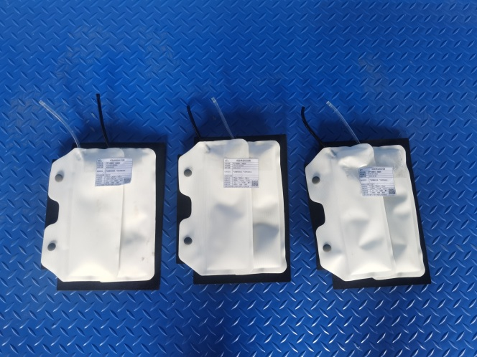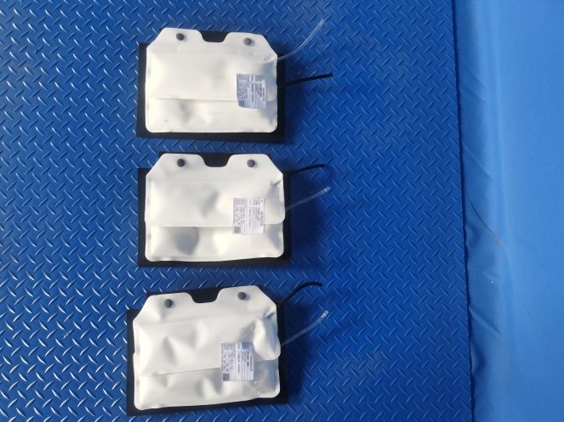
试验后
**报告结束**

